ОП.06, 07, 3 курс. Строго для групп 17 и 18!
Изучите теоретическое содержание учебного материала.
Выполните задания по теме.

ВНИМАНИЕ!!! Указания к выполнению.
Работа – ответы на задания и контрольные вопросы – выполняются письменно на двойном листе в клетку или в новой тетради. Затем фотографии (или сканы) работы высылаются на почту дистанционного обучения, по форме.
Напоминаю!
В ТЕМЕ письма ОБЯЗАТЕЛЬНО указывать ваши имя и фамилию, группу и кому предназначена работа, в данном случае, Меркуловой Т.Д.
Неправильно оформленные письма не проходят фильтрацию и могут быть не засчитаны!

Математическая обработка числовых данных.
Возможности ЭТ (динамических (электронных) таблиц).

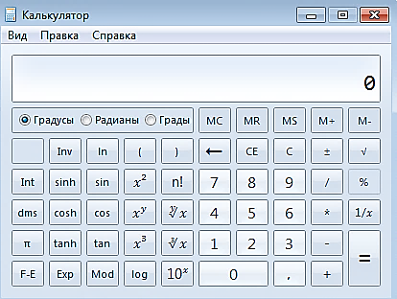
1. Теоретические положения
Программы, предназначенные для обработки числовых данных
Самыми простыми системами обработки числовых данных являются программы-калькуляторы. Они предназначены для выполнения арифметических операций, а также вычислений с использованием основных математических и некоторых других функций.
Примером таких программ является стандартная программа Калькулятор, которая входит в пакет ОС Windows. Некоторые из программ-калькуляторов могут также вычислять простые и сложные проценты, налоги на заработную плату согласно действующему законодательству, суммы ежемесячных погашений банковских кредитов; строить графики функций и др. Примерами таких программ являются программы Научный калькулятор, Зарплатный калькулятор, Кредитный калькулятор и др.

Другим видом систем обработки числовых данных являются прикладные математические пакеты. Их можно использовать для выполнения математических вычислений, построения графиков функций, преобразования выражений с переменными, нахождения приближенных значений решений уравнений и систем уравнений, вычисления площадей и объемов геометрических фигур и др.
Примерами таких программ являются пакеты GRAN 1, 2D, 3D (англ. graphic analyzer – графический анализатор), Динамическая геометрия, MathCAD (англ. mathematics computeraided design – математическое компьютерное автоматизированное проектирование), Derive (англ. derive – получать, добывать, выводить), Mathematica (англ.mathematics – математика), MATLAB (англ. mathematics laboratory – математическая лаборатория) и др.

Еще одним видом систем обработки числовых данных являются табличные процессоры, основным элементом которых являются электронные таблицы.
Табличный процессор – это прикладная программа, которая предназначена для обработки данных, представленных в таблицах. Таблицы, в которых представлены данные для обработки табличным процессором, называются электронными таблицами (ЭТ).

Из современных табличных процессоров можно назвать:
- Excel (англ. excel – преобладать, превосходить), который входит в пакет программ Microsoft Office и в последнее время стал одним из самых популярных;
- Calc (англ. calculator – вычислитель, калькулятор), который входит в пакет программ StarOffice;
- GNumeric (англ. GNU – проект по созданию программного обеспечения свободного распространения, numeric – числовой), который свободно распространяется и др.
Электронная таблица — это работающее в диалоговом режиме приложение, хранящее и обрабатывающее данные в прямоугольных таблицах.
Области применения электронных таблиц:
- инженерно-технические расчеты;
- статистическая обработка больших массивов информации;
- бухгалтерский и банковский учет;
- ланирование и распределение ресурсов;
- проектно-сметные работы;
- исследование динамических процессов.
Функции одного из наиболее популярных электронных процессоров Excel:
- решение расчетных задач с использованием формул для вычислений;
- решение оптимизационных задач;
- анализ и моделирование явлений и процессов на основе результатов вычислений;
- оформление таблиц, отчетов;
- построение диаграмм требуемого вида;
- создание и ведение баз данных с возможностью выбора записей по заданному критерию и сортировки по любому параметру;
- перенесение (вставка) в таблицу информации из документов, созданных в других программных средах;
- печать итоговых документов.

В среду Excel включены более широкие возможности, нежели просто решение расчетных задач с обозримым количеством исходных данных. В последних версиях программы содержатся большие возможности обработки текста и управление базами данных. Включение графических эффектов дает возможность наглядного представления данных.

Структура электронных таблиц
Электронная таблица состоит из столбцов и строк.
Ячейка — место пересечения столбца и строки.
Заголовки столбцов обозначаются буквами или сочетаниями букв (А, С, АВ и т. п.), заголовки строк- числами (1, 2, 3 и далее). Каждая ячейка таблицы имеет свой собственный адрес.
Адрес ячейки электронной таблицы составляется из заголовка столбца и заголовка строки, например Al, B5, ЕЗ. Ячейка, с которой производятся какие-то действия, выделяется рамкой и называется активной.Две или больше ячеек листа электронной таблицы образуют диапазон ячеек.
Блок ячеек (диапазон)–это любая выделенная прямоугольная часть электронной таблицы. В диапазон ячеек могут входить как смежные, так и несмежные ячейки. Прямоугольный диапазон ячеек, который состоит из смежных ячеек, называется связным.
Диапазон ячеек, как и отдельная ячейка, имеет адрес. Адрес связного диапазона ячеек задается адресами двух ячеек, расположенных в его противоположных углах, которые разделены двоеточием, например, A3:A7, B11:D11, G9:C3.

Интерфейс программы Microsoft Excel
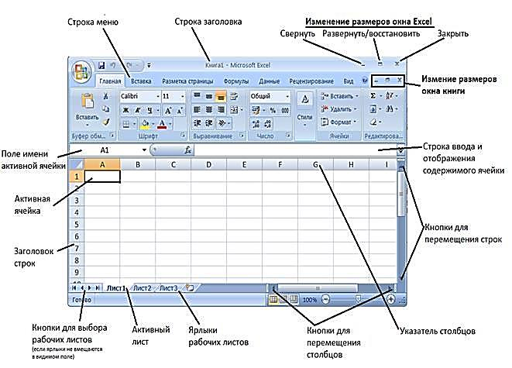
Электронная таблица табличного процессора Excel содержит 1 048 576 строк (номера от 1 до 1 048 576), 16 384 столбцов (по умолчанию их номера состоят из букв английского алфавита: A, B, С, ..., Z, АА, АВ, ..., ZZ, ААА, ААВ, ..., XFD), всего 17 179 869 184 ячейки.
Электронные таблицы, с которыми работает пользователь в приложении, называются рабочими листами. Можно вводить и изменять данные одновременно на нескольких рабочих листах, а также выполнять вычисления на основе данных из нескольких листов. Документы электронных таблиц могут включать несколько рабочих листов и называются рабочими книгами.
Последовательность строк рабочего листа называют списком. Часто используемыми функциями при работе со списком является; автофильтрация и сортировка. Сортировка позволяет поменять порядок строк в списке с содержимым конкретных столбцов.

Формулы
Содержимым ячейки может быть текст, числовое значение или формула.
Вводить данные в электронные таблицы можно с помощью автозаполнения, а также используя другие приемы вставки строк и столбцов или приемы удаления строк, столбцов и ячеек. Текст и числа рассматриваются как константы. Изменить их можно только путем редактирования соответствующих ячеек. Формулы же автоматически пересчитывают свои значения, как только хотя бы один их операнд был изменен.
Для копирования в Excel используется маркер заполнения – рамка выделения в правом нижнем углу, имеющая утолщение, напоминающее прямоугольник. При помощи него можно скопировать содержимое в соседние ячейки.
Формула — это совокупность операндов, соединенных между собой знаками операций и круглых скобок. Операндом может быть число, текст, логичное значение, адрес ячейки (ссылка на ячейку), функция.
Excel допускает:
- арифметические операции "+" — сложение, "-" — вычитание, "*" — умножение,"/" — деление, "^" — возведение в степень;
- операции отношений: ">" — больше, "<" — меньше, "=" — равно, "<=" — меньше или равно, ">=" — больше или равно, "<>" — не равно.
Арифметические операции и операции отношений выполняются над числовыми операндами. Над текстовыми операндами выполняется единственная операция "&", которая к тексту первого операнда присоединяет текст второго операнда. Текстовые константы в формуле ограничиваются двойными кавычками. При вычислении формулы сначала выполняются операции в круглых скобках, потом арифметические операции, за ними операции отношений.
Адрес ячейки включает имя колонки и номер строки. Адреса ячеек (ссылки на ячейки) можно использовать в формулах. Возможны относительные, абсолютные и смешанные ссылки. Ссылка, которая включает имя колонки и номер строки, является относительной. При копировании формулы, а также редактировании листа такая ссылка будет модифицироваться. В абсолютных ссылках перед именем колонки и номером строки стоит символ $. Такие ссылки не модифицируются. В смешанных ссылках абсолютной является название колонки и относительной — номер строки, или наоборот (например, $А1, А$1). В них модифицируется только относительная часть ссылки.
В формуле может быть ссылка на диапазон ячеек. Диапазон может быть только прямоугольным. Указывая диапазон ячеек, задают адрес верхней левой ячейки и через двоеточие — адрес нижней правой ячейки. Если в формуле есть ссылки на ячейки, которые находятся на другом листе, то ссылка должна содержать имя листа, восклицательный знак и адрес ячейки: например, лист! А1.

2. Задания по теме
Задание 1.
Вычислите с точностью до 4-х знаков после запятой с помощью программного калькулятора.

А) (1234 – 567) • (432 – 77 + 64)
--------------------------------------
1,2³

Б)
В)
Г) 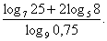

Д) Вычислить 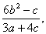если

Е) Вычислить 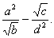 если

Задание 2. Ответьте на следующие вопросы:
- Что такое редактор электронных таблиц?
- Перечислить элементы электронной таблицы, их обозначения.
- Как называется документ, созданный в табличном процессоре. Из каких частей он состоит?
- Какие данные можно вносить в ячейки электронной таблицы?
- Чем отличается абсолютная адресация от относительной. Когда применяются эти виды адресации?

